**SISTEMA AGENDA**

1. **CRIAÇÃO DO BANCO DE DADOS bdcapacitacao**

**Formulário Alterar**

* Crie o seguinte formulário

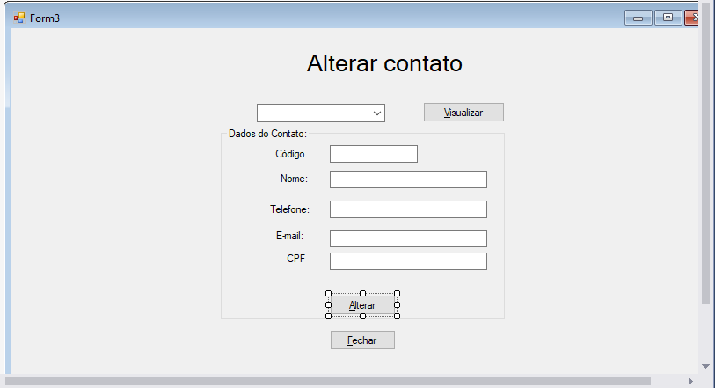

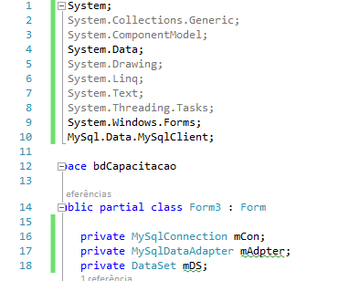

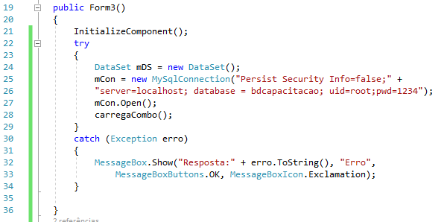

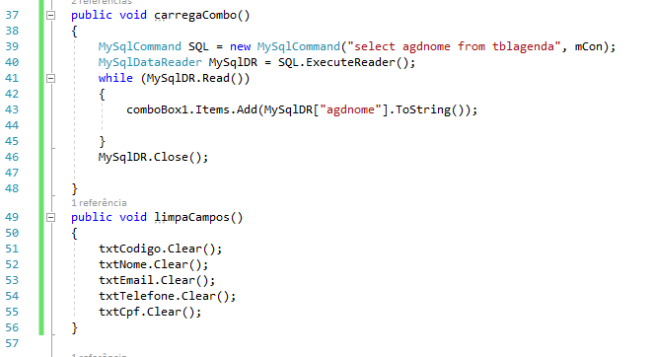

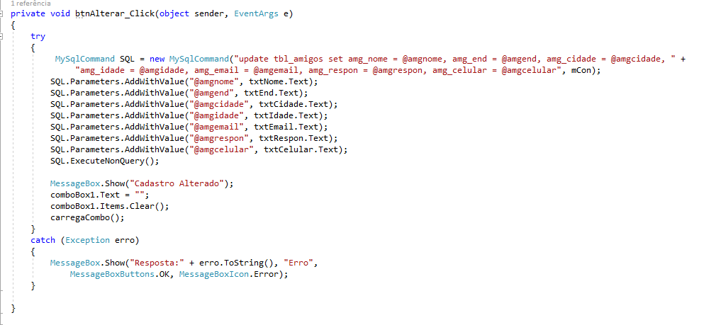

**No botão visualizar:**

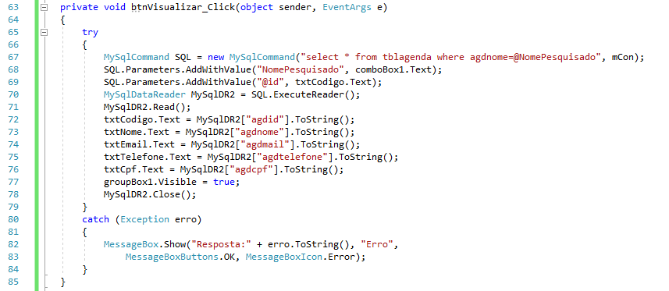

**No botão Alterar insira o seguinte código:**

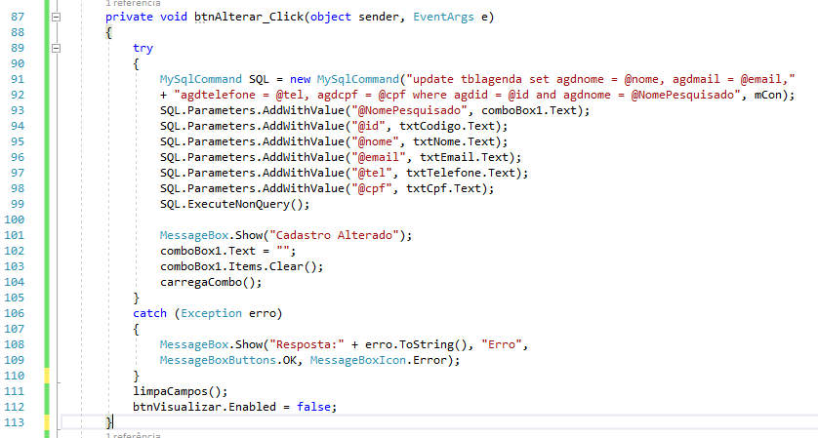

**No Formulário Buscar Contato insira m botão excluir com a seguinte programação.**

